Главе МР «Забайкальский район»
Мочалову А.В.

Главе городского поселения «Забайкальское»
Красновскому А.В.

Врио Главы МР "Город Краснокаменск и
Краснокаменский район»
Щербаковой Н. С.

Главе Приаргунского муниципального округа Забайкальского края
Логунову Е. В.

Главе Калганского муниципального округа Забайкальского края
Егорову С.А.

Главе Нерчинско-Заводского
муниципального округа Забайкальского края
Михалёву Л.В.

«ВИЧ/СПИД: мифы и факты»

Филиал ФБУЗ «Центр гигиены и эпидемиологии в Забайкальском крае в Забайкальском районе» просит разместить информацию на официальных сайтах и в социальных сетях МР «Забайкальский район», МР "Город Краснокаменск и Краснокаменский район», Приаргунского муниципального округа Забайкальского края, Калганского муниципального округа Забайкальского края, Нерчинско-Заводского муниципального округа Забайкальского края о «ВИЧ/СПИД: мифы и факты» для населения районов до 06.07.2026 г. Материал прилагается.
О размещении данной информации просим проинформировать Филиал ФБУЗ «Центр гигиены и эпидемиологии в Забайкальском крае в Забайкальском районе» на электронный адрес E-mail: «fguz-zab@mail.ru».

Приложение: текст на 2 л. в 1 экз.

Начальник филиала Д.Ц. Лубсандоржиева

83025121011
83025131360
ВИЧ/СПИД: мифы и факты
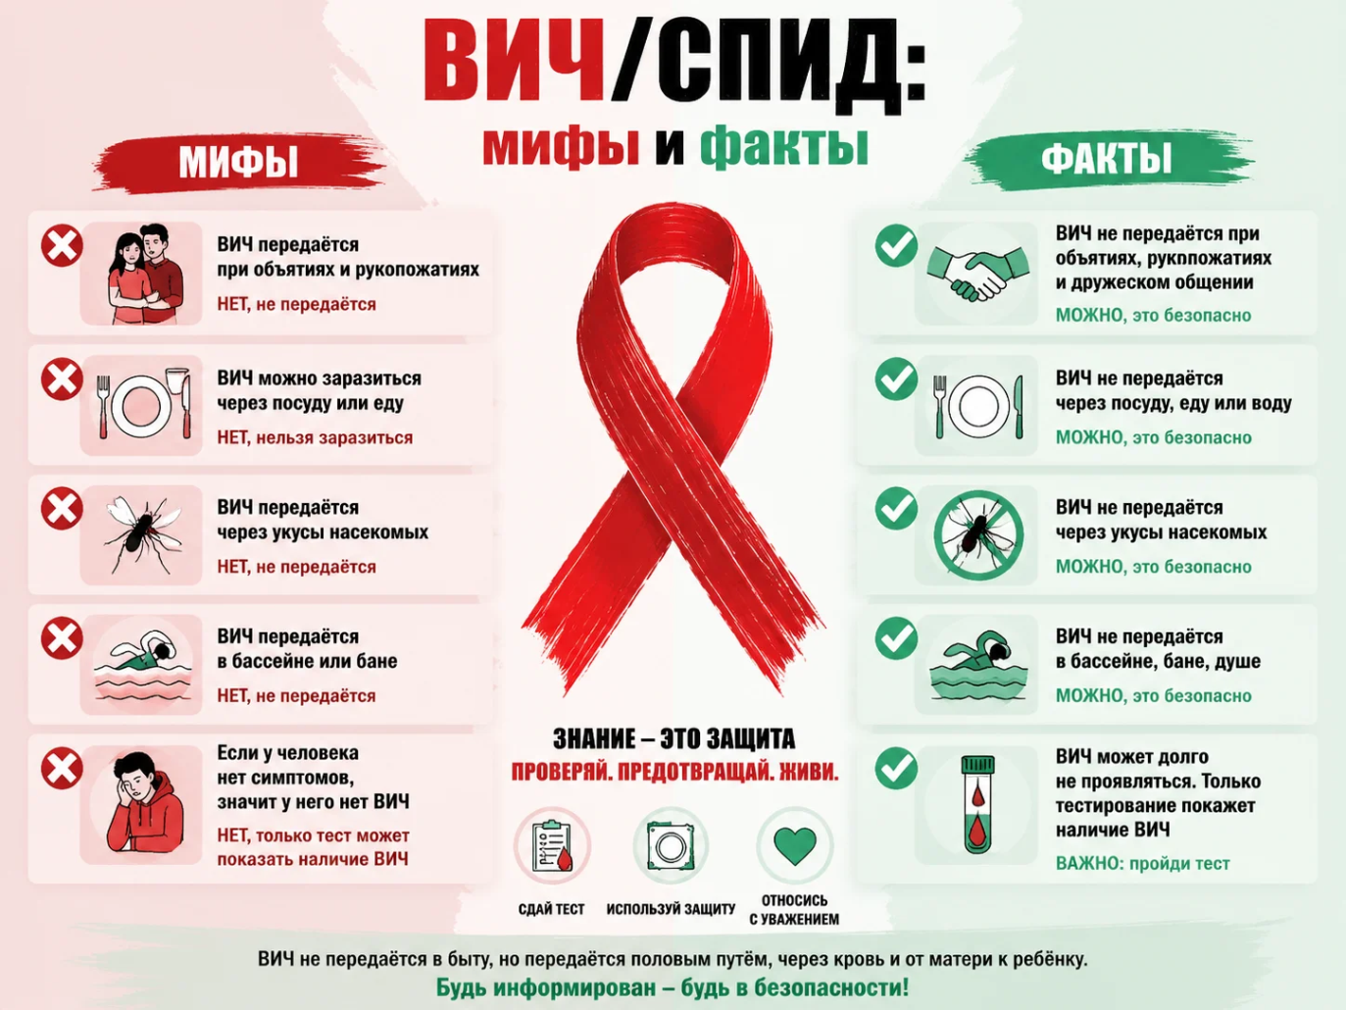
1.МИФ: ВИЧ можно заразиться через бытовые контакты (объятия, поцелуи, рукопожатия, общая посуда).
Факт: Возможность передачи любого вируса зависит от его нахождения в организме человека. ВИЧ нет в слюне, слезах, выделяемом потовых желез и других биологических жидкостях, с которыми может произойти бытовой контакт в повседневной жизни.
2. МИФ: Заразиться ВИЧ можно в общественных местах (сауне, бассейне или туалете).
ФАКТ: Заразиться ВИЧ в общественных местах невозможно. ВИЧ передается при незащищенных (без использования презерватива) половых контактах, при попадании инфицированной крови в кровь неинфицированного человека.
3. МИФ: ВИЧ передается через укусы комаров или других насекомых.
ФАКТ: ВИЧ не приспособлен жить и размножаться в организме насекомых, в том числе комаров. Человек – это единственный резервуар для данного вируса.
4. МИФ: ВИЧ положительный анализ может быть ошибочным.
ФАКТ: Диагностическая точность современных тестов для выявления ВИЧ-инфекции достигает 99,9%. Исследование проходит несколько подтверждающих этапов для минимизации возможности ошибки. Кроме того, результат любого лабораторного анализа не является диагнозом. Окончательное заключение о наличии или отсутствии ВИЧ-инфекции принимает врач на основании не только анализа, но и других факторов.
5. МИФ: диагноз «ВИЧ-инфекция» – это приговор к смерти. Если человек заболел ВИЧ, то он проживет недолго.
ФАКТ: Сегодня ВИЧ-инфекция пока остается неизлечимым заболеванием. В тоже время современная антиретровирусная терапия, доступная бесплатно, помогает ВИЧ-инфицированным поддерживать иммунную систему, исключает риск передачи вируса партнерам, позволяет родить здоровых детей и вести полноценную жизнь.
ВАЖНО ЗНАТЬ:
- Заразиться ВИЧ-инфекцией может каждый вне зависимости от социального статуса, финансового достатка, пола и возраста. Источник заражения — ВИЧ-инфицированный человек на любой стадии инфекционного процесса.
- Своевременно начатое лечение позволит остановить распространение вируса и прожить долгую и полноценную жизнь.

-Сдать ТЕСТ на ВИЧ можно в поликлинике по месту жительства или в СПИД-центре: конфиденциально и совершенно бесплатно.
Берегите себя!
В случае возникновения нештатной ситуации санитарно-эпидемиологического характера для получения консультации и защиты своих прав вы можете обратиться в Единый консультационный центр Роспотребнадзора 8 800 555 49 43
# санпросвет
Информация с использованием материалов: https://cgon.rospotrebnadzor.ru, рисунок сгенерирован с помощью нейросети

